REUNIÓN 21 DE ABRIL – INSTITUTO KROC

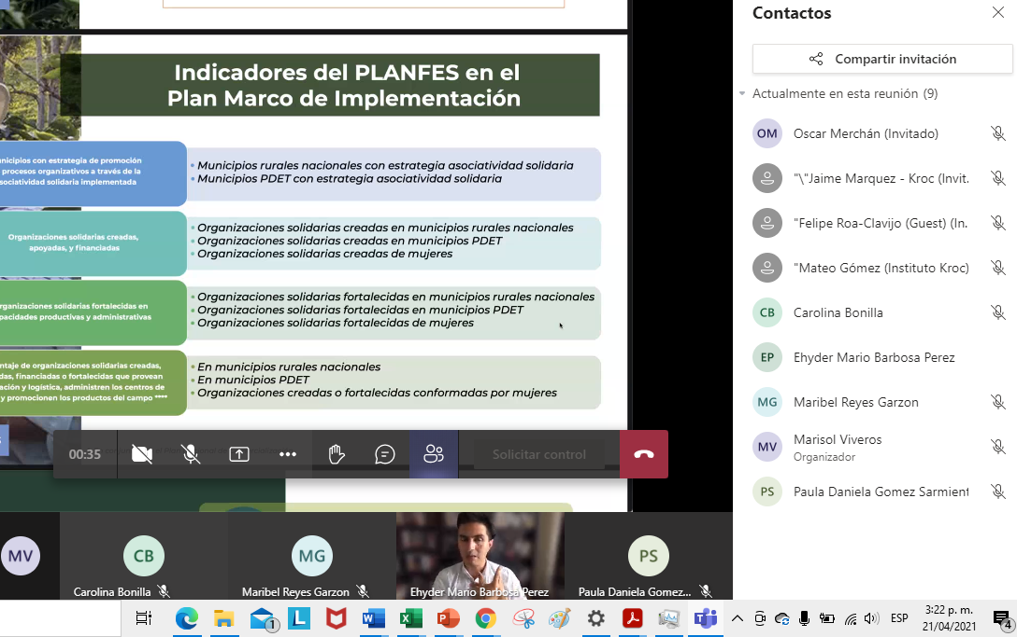

REUNIÓN 22 DE ABRIL - primera mesa de trabajo 2021 del Trazador Construcción de Paz asociado a PDET.

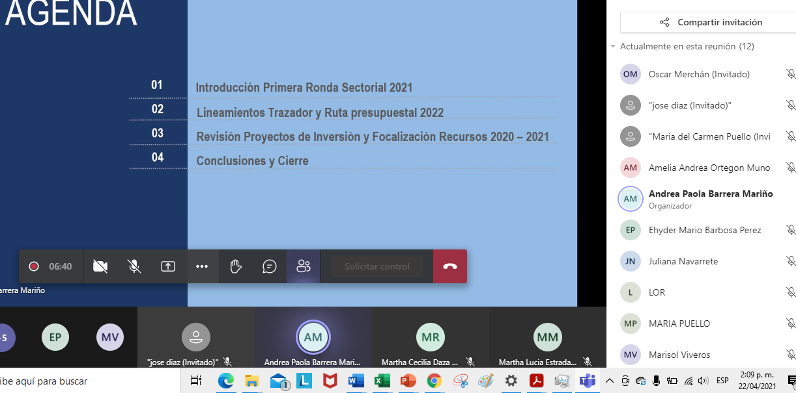

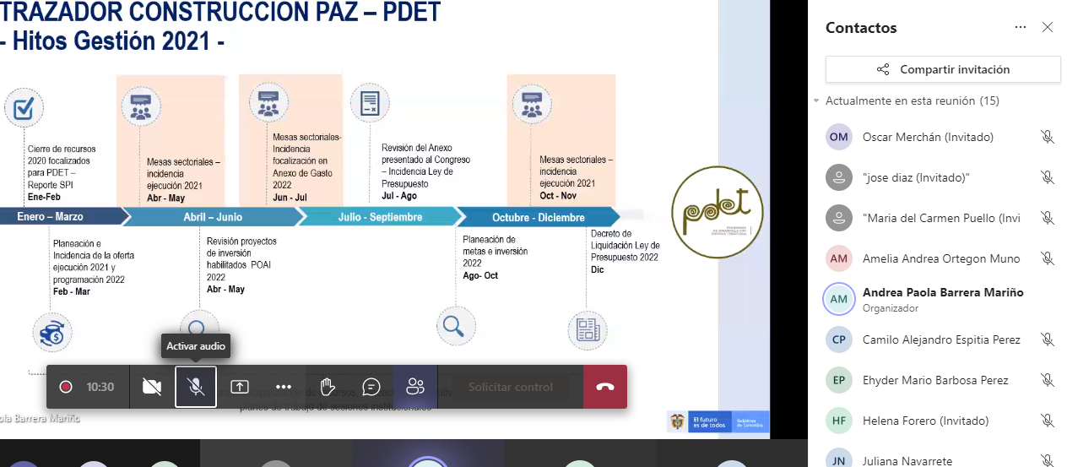

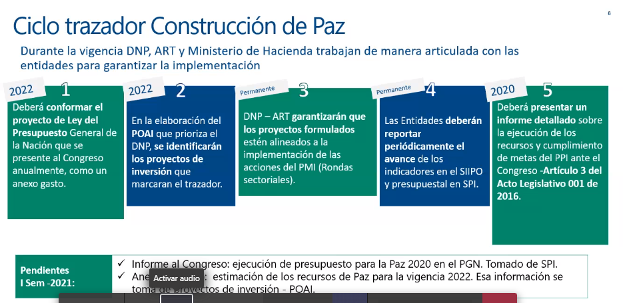

REUNIÓN CONPES – SUPERSOCIEDADES

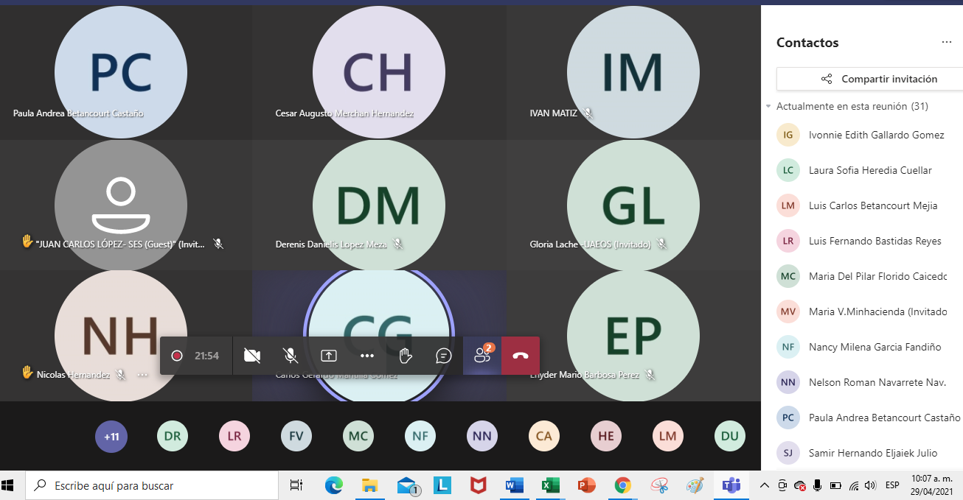

Supersociedades expone las dificultades de lograr los objetivos dada la experiencia que ellos tienen. Proponen sentarse con alguien de Supersolidaria y Uaeos para hacer contrapropuesta.

REUNIÓN 19 DE ABRIL – DANE

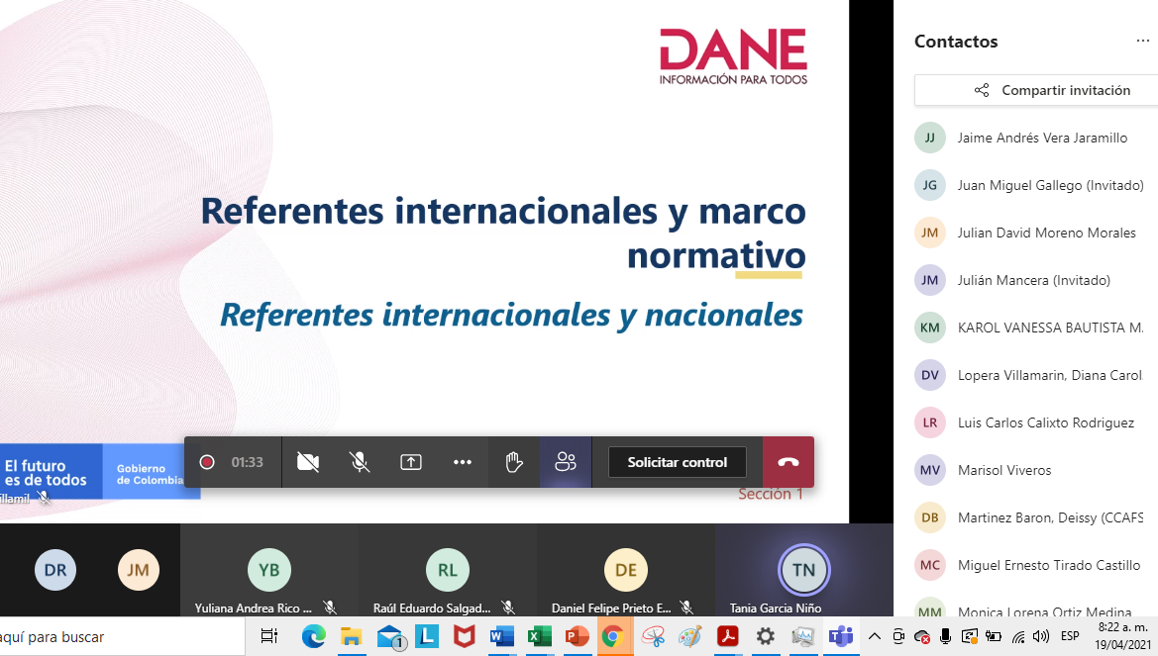

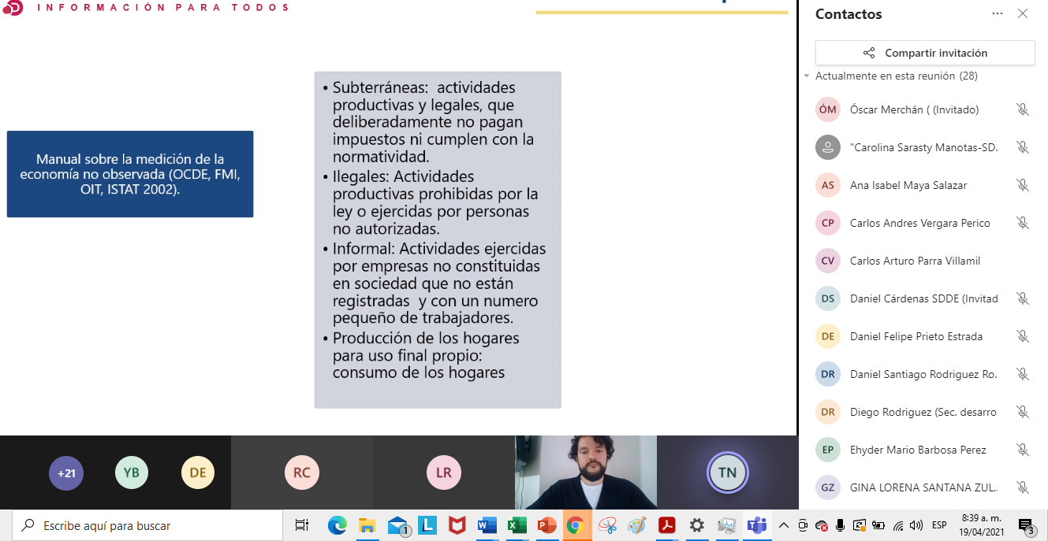

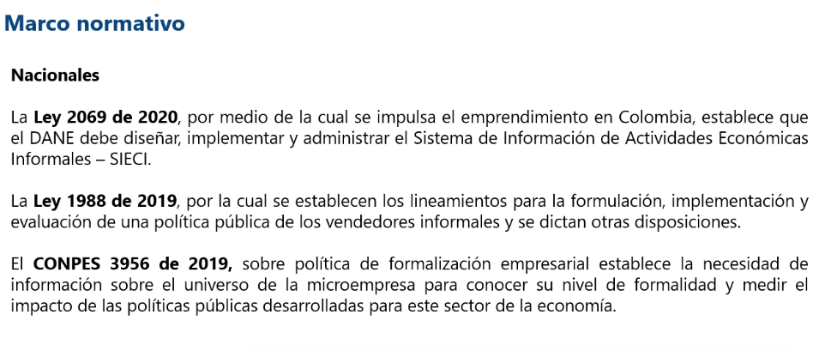

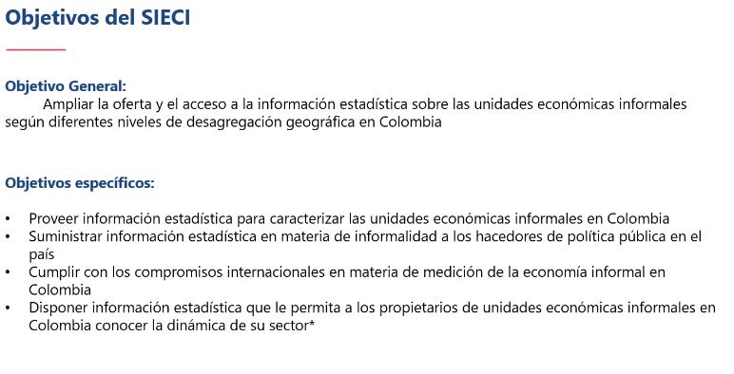

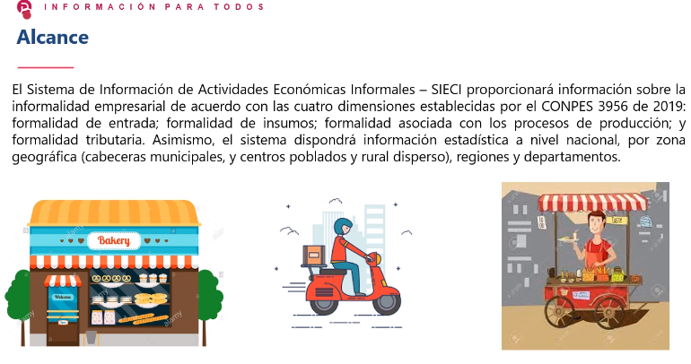

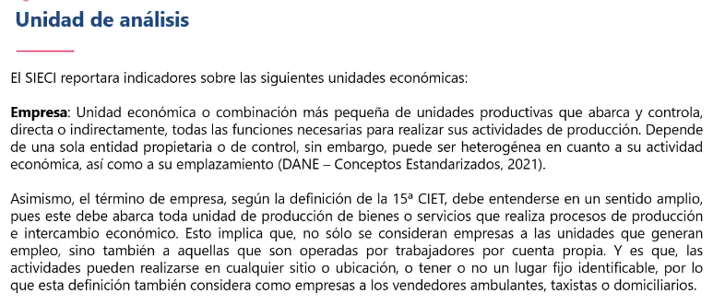

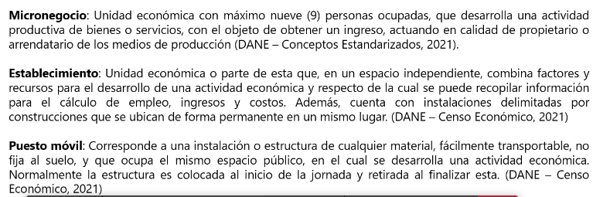

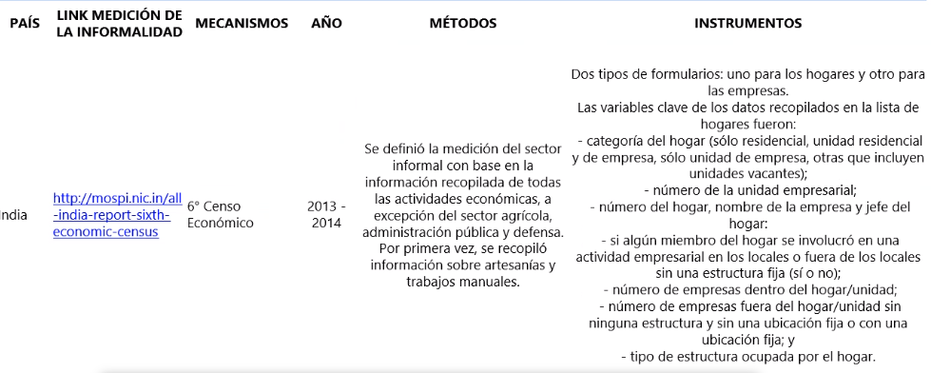

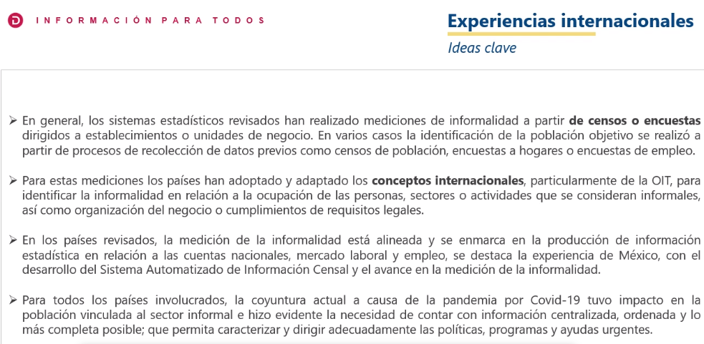

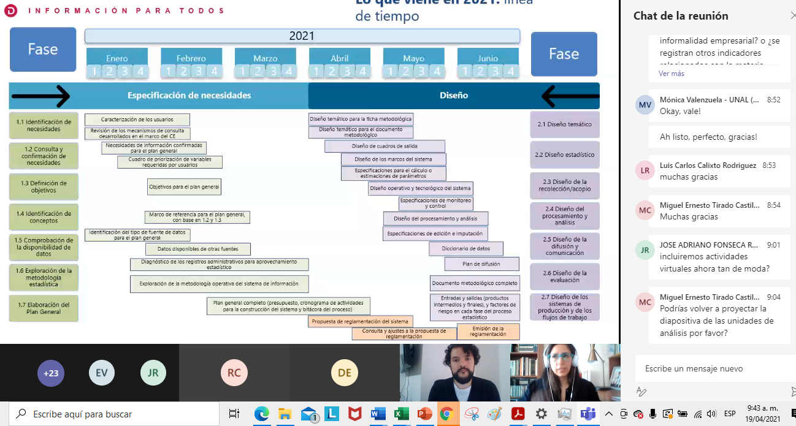

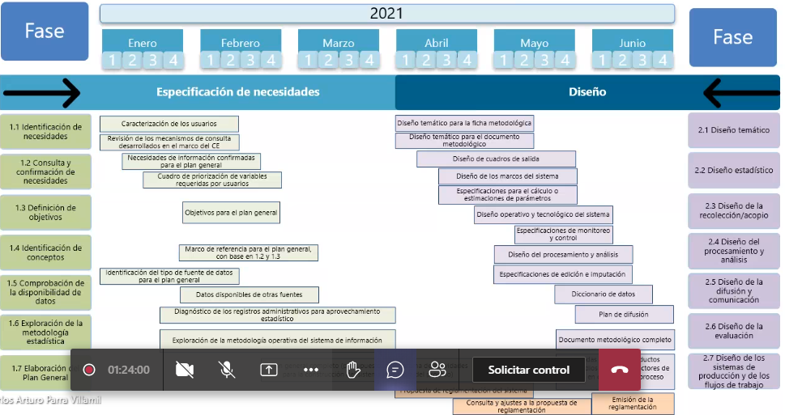

Mesas Regionales de Educación Solidaria

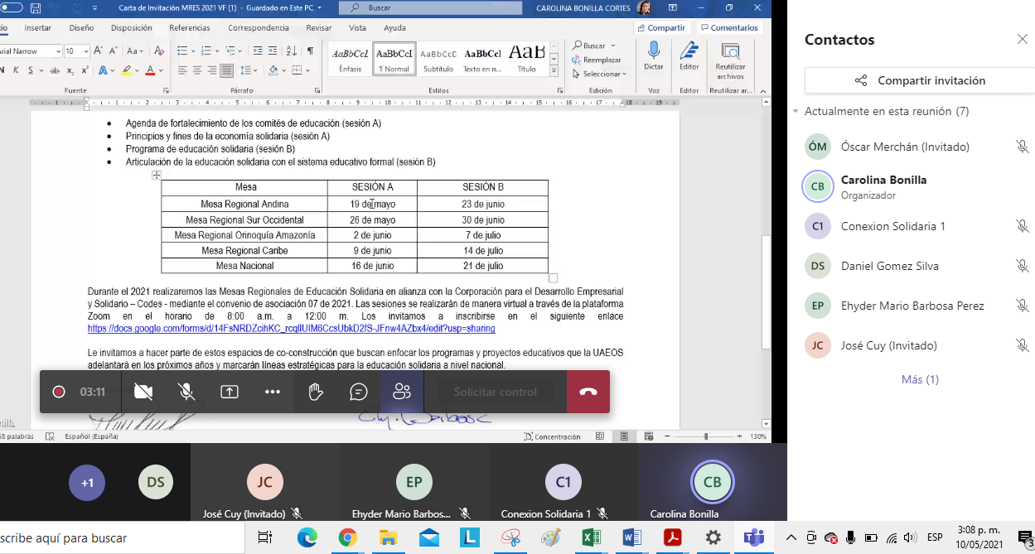

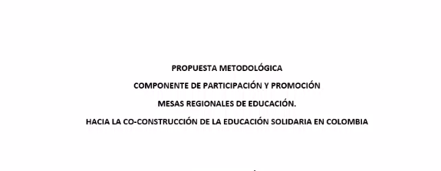

REUNIÓN COMITÉ OPERATIVO 13 DE MAYO

Se trató el tema de las invitaciones a las mesas regionales con Codes por cada uno de lso componentes

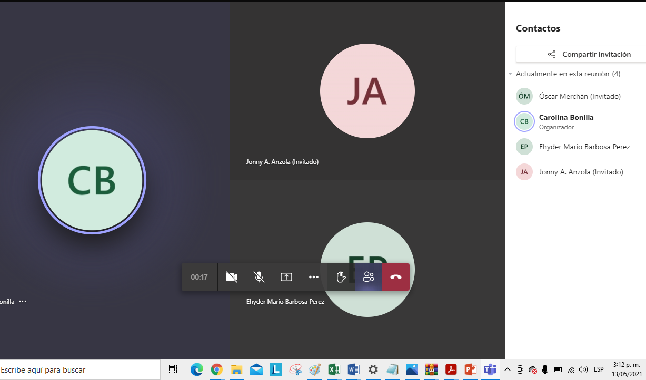

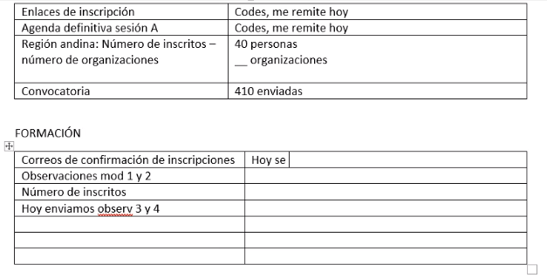

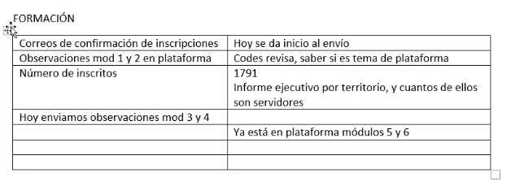

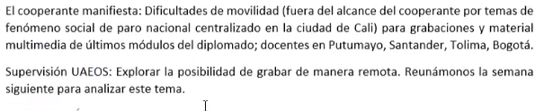

INVESTIGACIÓN

Los coautores deben presentar al 15 de mayo el aporte al documento.

